**13**

|  |  |  |  |  |  |  |  |  |  |  |  |  |  |  |  |  |  |  |  |  |
| --- | --- | --- | --- | --- | --- | --- | --- | --- | --- | --- | --- | --- | --- | --- | --- | --- | --- | --- | --- | --- |
|  |  |  |  |  |  |  |  |  |  |  | **6** |  |  |  |  |  |  |  |  |  |
|  |  |  |  |  | **1** |  |  |  |  |  |  |  |  |  |  |  |  |  |  |  |
| **2** | **5** |  |  |  |  |  |  |  |  |  |  |  |  |  |  |  |  |  |  |  |
|  |  |  |  |  |  |  |  |  |  |  |  |  |  |  |  | **3** |  |  | **8** |  |
|  |  |  |  | **4** |  |  |  |  |  |  |  |  |  |  |  |  |  |  |  |  |
|  |  |  |  |  |  |  |  |  |  |  | **5** |  |  | **7** |  |  |  |  |  |  |
|  |  |  |  |  |  |  |  |  |  |  |  |  |  |  |  |  |  |  |  |  |
|  |  |  |  |  |  |  | **6** |  |  | **9** |  |  |  |  |  |  |  |  |  |  |
|  |  |  |  |  |  |  |  |  |  |  |  |  |  |  |  |  |  |  |  |  |
|  |  |  |  |  |  |  |  |  |  |  |  |  |  |  |  |  |  |  |  |  |
|  |  |  |  |  |  |  |  |  |  |  |  |  |  |  |  |  |  |  |  |  |
|  |  |  |  |  |  |  |  |  |  |  |  |  |  |  |  |  |  |  |  |  |
|  |  |  |  |  |  |  |  |  |  |  |  |  |  |  |  |  |  |  |  |  |
|  |  |  |  |  |  |  |  |  |  |  |  |  |  |  |  |  |  |  |  |  |

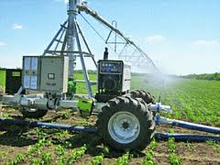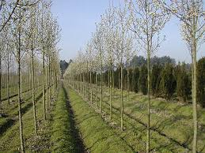

**По горизонталі:**

**1. Отвори на внутрішньогрунтових зволожувачах.**

**2. Вид торфу.**

**3. Ряд свердловин для контролю режимом ґрунтових вод.**

**4. Зміна глибини русла по довжині річки.**

**5. Вид затворів.**

**6. Елементи греблі.**

**По вертикалі:**

**1. Колодязь для відведення поверхневих вод   
 в закритий колектор.**

**2. Вид напору в закритих трубопроводах.**

**3. Фізична властивість грунту.**

**4. Споруди на тимчасових зрошувачах.**

**5. Вид насосних станцій.**

**6. Гідротехнічні споруди на відкритих каналах.**

**7. Вид деревини.**

**8. Вид насосів, що застосовуються   
 на польдерних насосних станціях.**

**9. Вид з'єднання труб.**